Học tại Prep, đỗ mọi kỳ thi tiếng Anh <https://prep.vn>

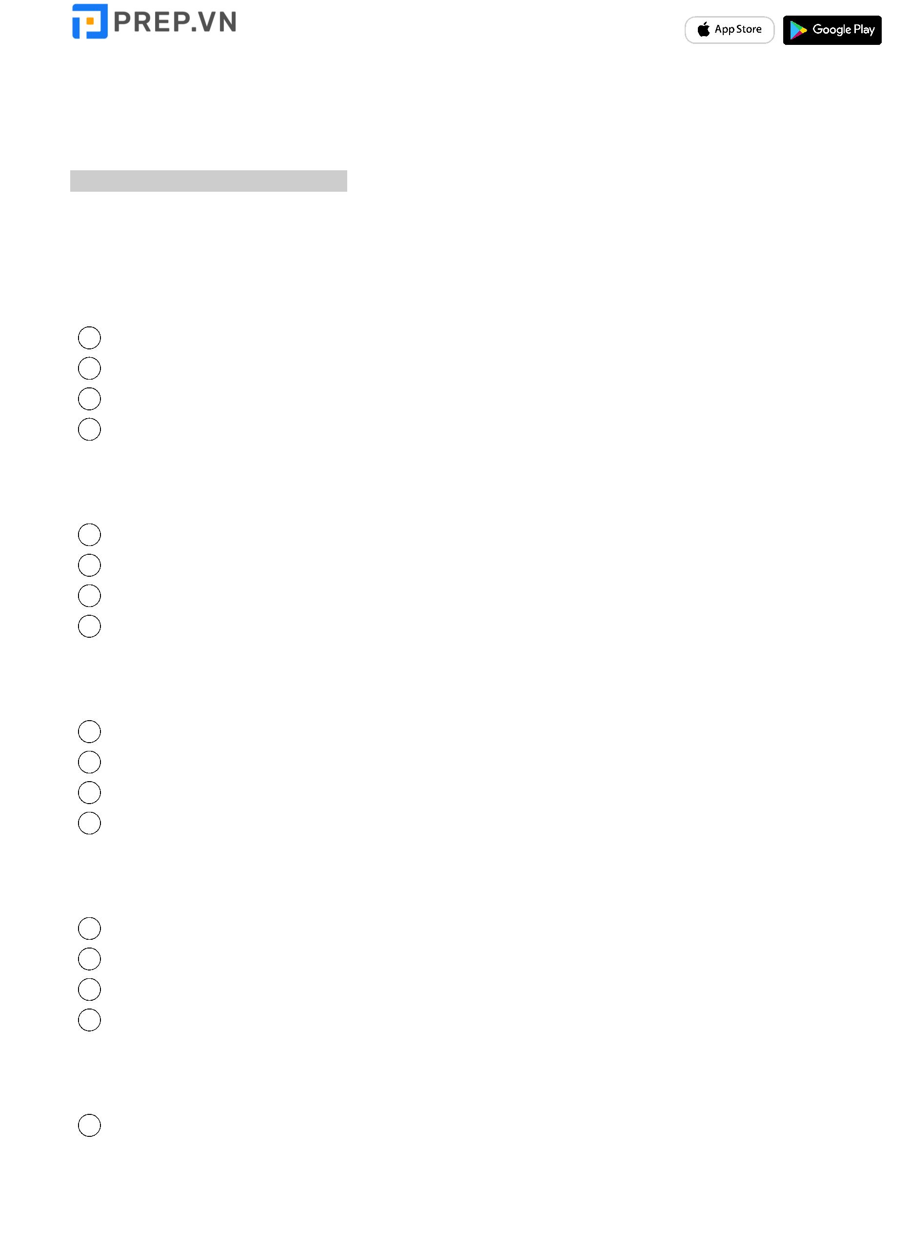

Section 1: Phân biệt bảng chữ cái và bảng phiên âm

Vui lòng xem video này tại Prep.vn

Exercise 1: Chọn đáp án chứa số lượng chữ cái và số lượng âm chính xác của những từ vựng sau

Chữ cái = LetterÂm = Sound

green / ri n/

A. 5 letters - 4 sounds

B. 4 letters - 5 sounds

C. 5 letters - 2 sounds

D. 2 letters - 5 sounds

back /bæk/

A. 3 letters - 4 sounds

B. 4 letters - 3 sounds

PREP.VN C. 4 letters - 1 sound

D. 1 letter - 4 soundscould /k d/

A. 5 letters - 1 sound

B. 1 letter - 5 sounds

C. 5 letters - 3 sounds

D. 3 letters - 5 sounds

knee /ni /

A. 4 letters - 1 sound

B. 1 letter - 4 sounds

C. 4 letters - 2 sounds

D. 2 letters - 4 sounds

sixty / s k.sti/

A. 5 letters - 6 sounds

Page 1 of 4

Học tại Prep, đỗ mọi kỳ thi tiếng Anh <https://prep.vn>

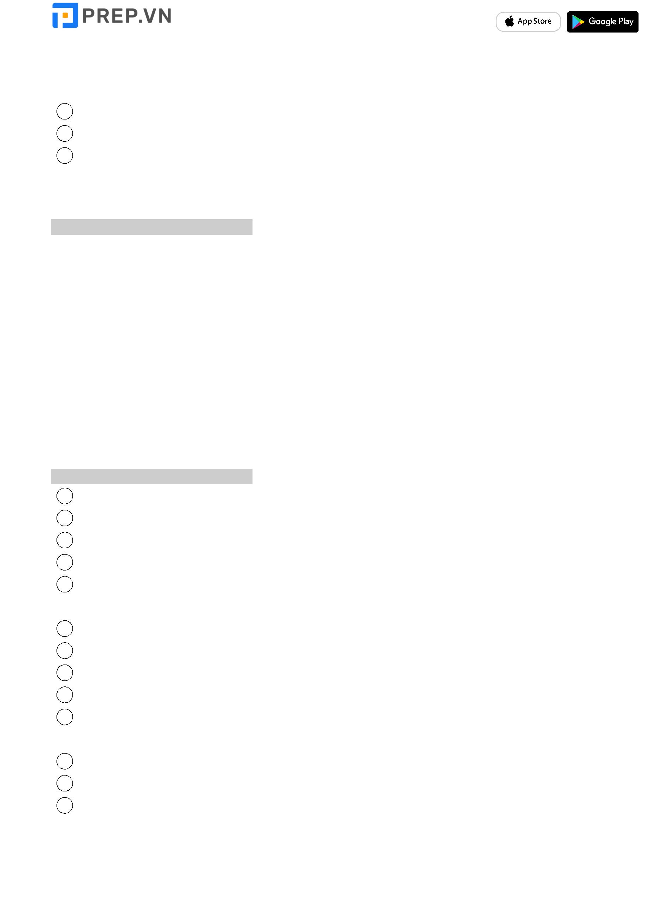

B. 6 letters - 5 sounds

C. 6 letters - 2 sounds

D. 2 letters - 6 sounds

Exercise 2: Hay nghe và viêt́chińh tả những từ sau dựa trên phiên âm cho săñ Ví dụ: /ni d/need

Vui lòng xem audio này tại Prep.vn

1. /t p/___________

2. / v_/__________

3. /s t/___________

4. /help/ ___________

5. /frend/ ___________

6. /b _/__________

7. / d_/__________

8. /r t _/__________

9. /st p/___________

10. /la /___________

11. /ki /___________

12. /blu /___________

PREP.VN

Exercise 3: Hay nghe và chọn từ có chữ cái nguyên âm “u/ e/ o/ a/ i” được phát âm khác với các từ còn lại.

Vui lòng xem audio này tại Prep.vn

A. gIveB. tIme C. sIt D. thInk E. rIch

A. Apple

B. bAd

C. wAsh

D. cAtch

E. bAnk

A. mUch

B. bUs

C. sUn

Page 2 of 4

Học tại Prep, đỗ mọi kỳ thi tiếng Anh <https://prep.vn>

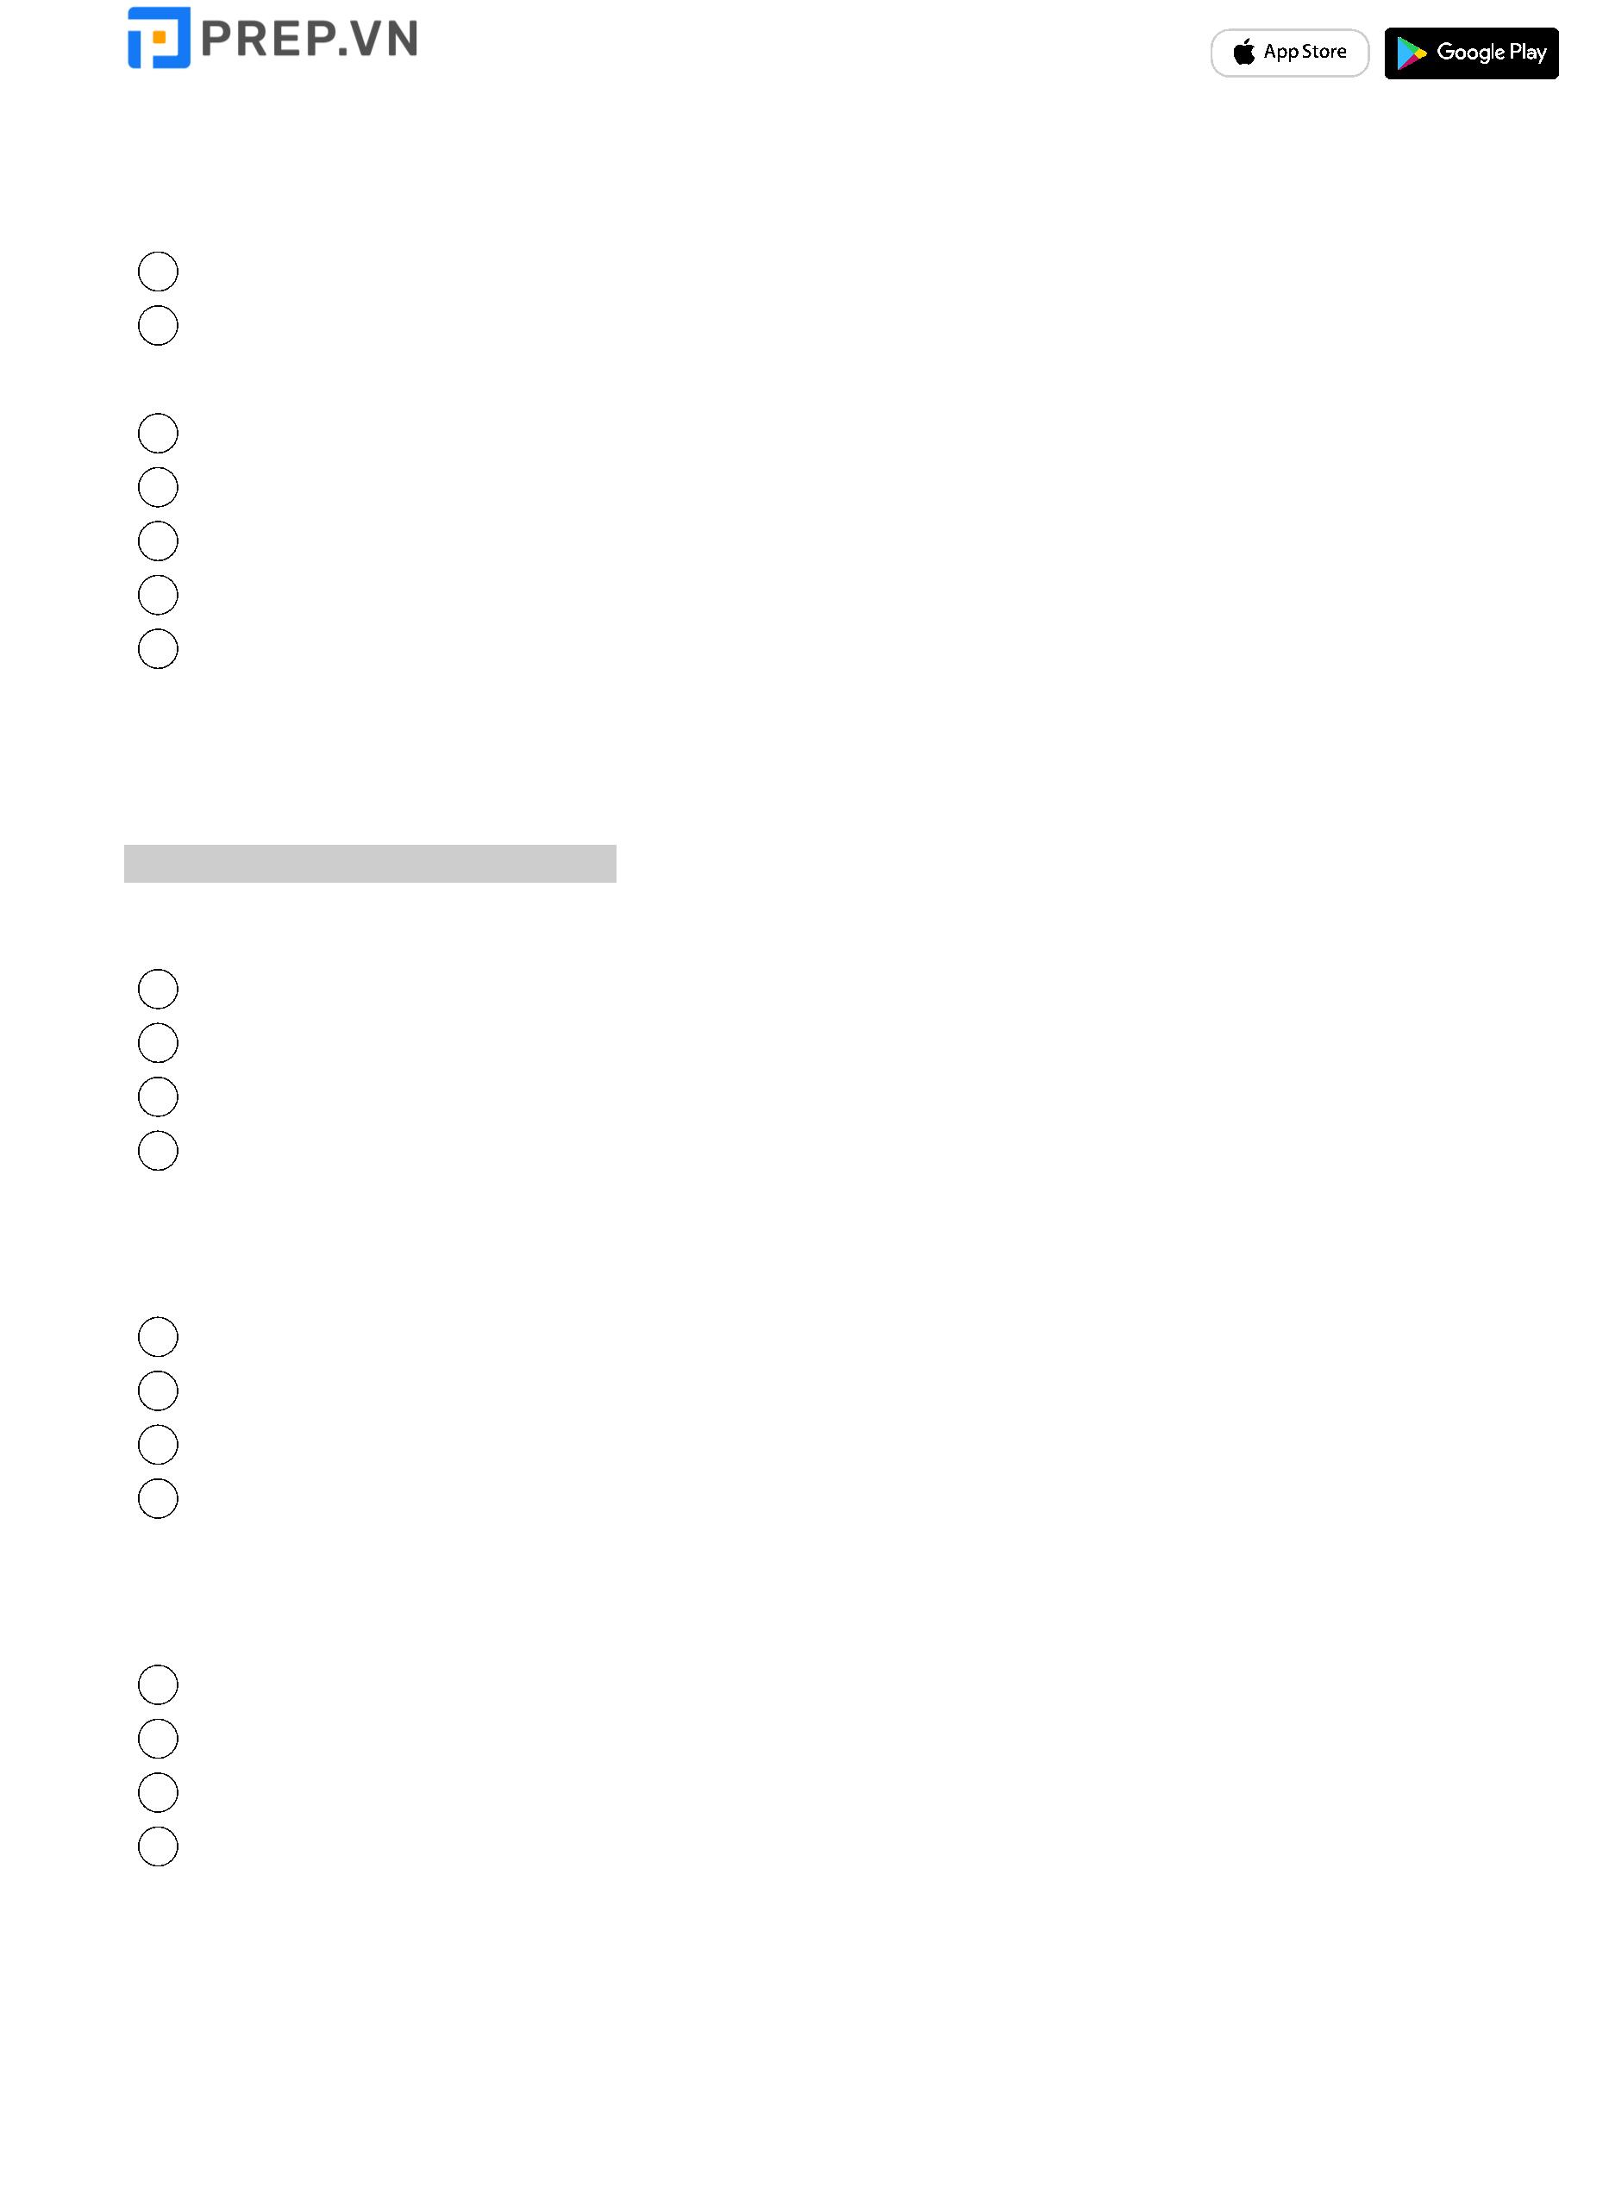

D. pUsh

E. Up

A. mAny

B. mAths

C. mAn

D. hAt

E. fAt

Exercise 4: Nghe phát âm của những từ sau và chọn phiên âm tương ứng

Lưu ý: Mỗi từ sẽ được phát âm 2 lần

Vui lòng xem audio này tại Prep.vn

university

|  |  |  |  |
| --- | --- | --- | --- |
|  | chef |  | A. / u .n v .sə.ti/  PREP.VN  B. / u .nəv .sə.ti/  C. / ju .n v .sə.ti/  D. / iu .n v .sə.ti/ |

A. / ef/

B. /t ef/

C. /chef/

D. /sef/

hour

A. /ha r/

B. /a r/

C. /ha /

D. /a /

thank

Page 3 of 4

Học tại Prep, đỗ mọi kỳ thi tiếng Anh <https://prep.vn>

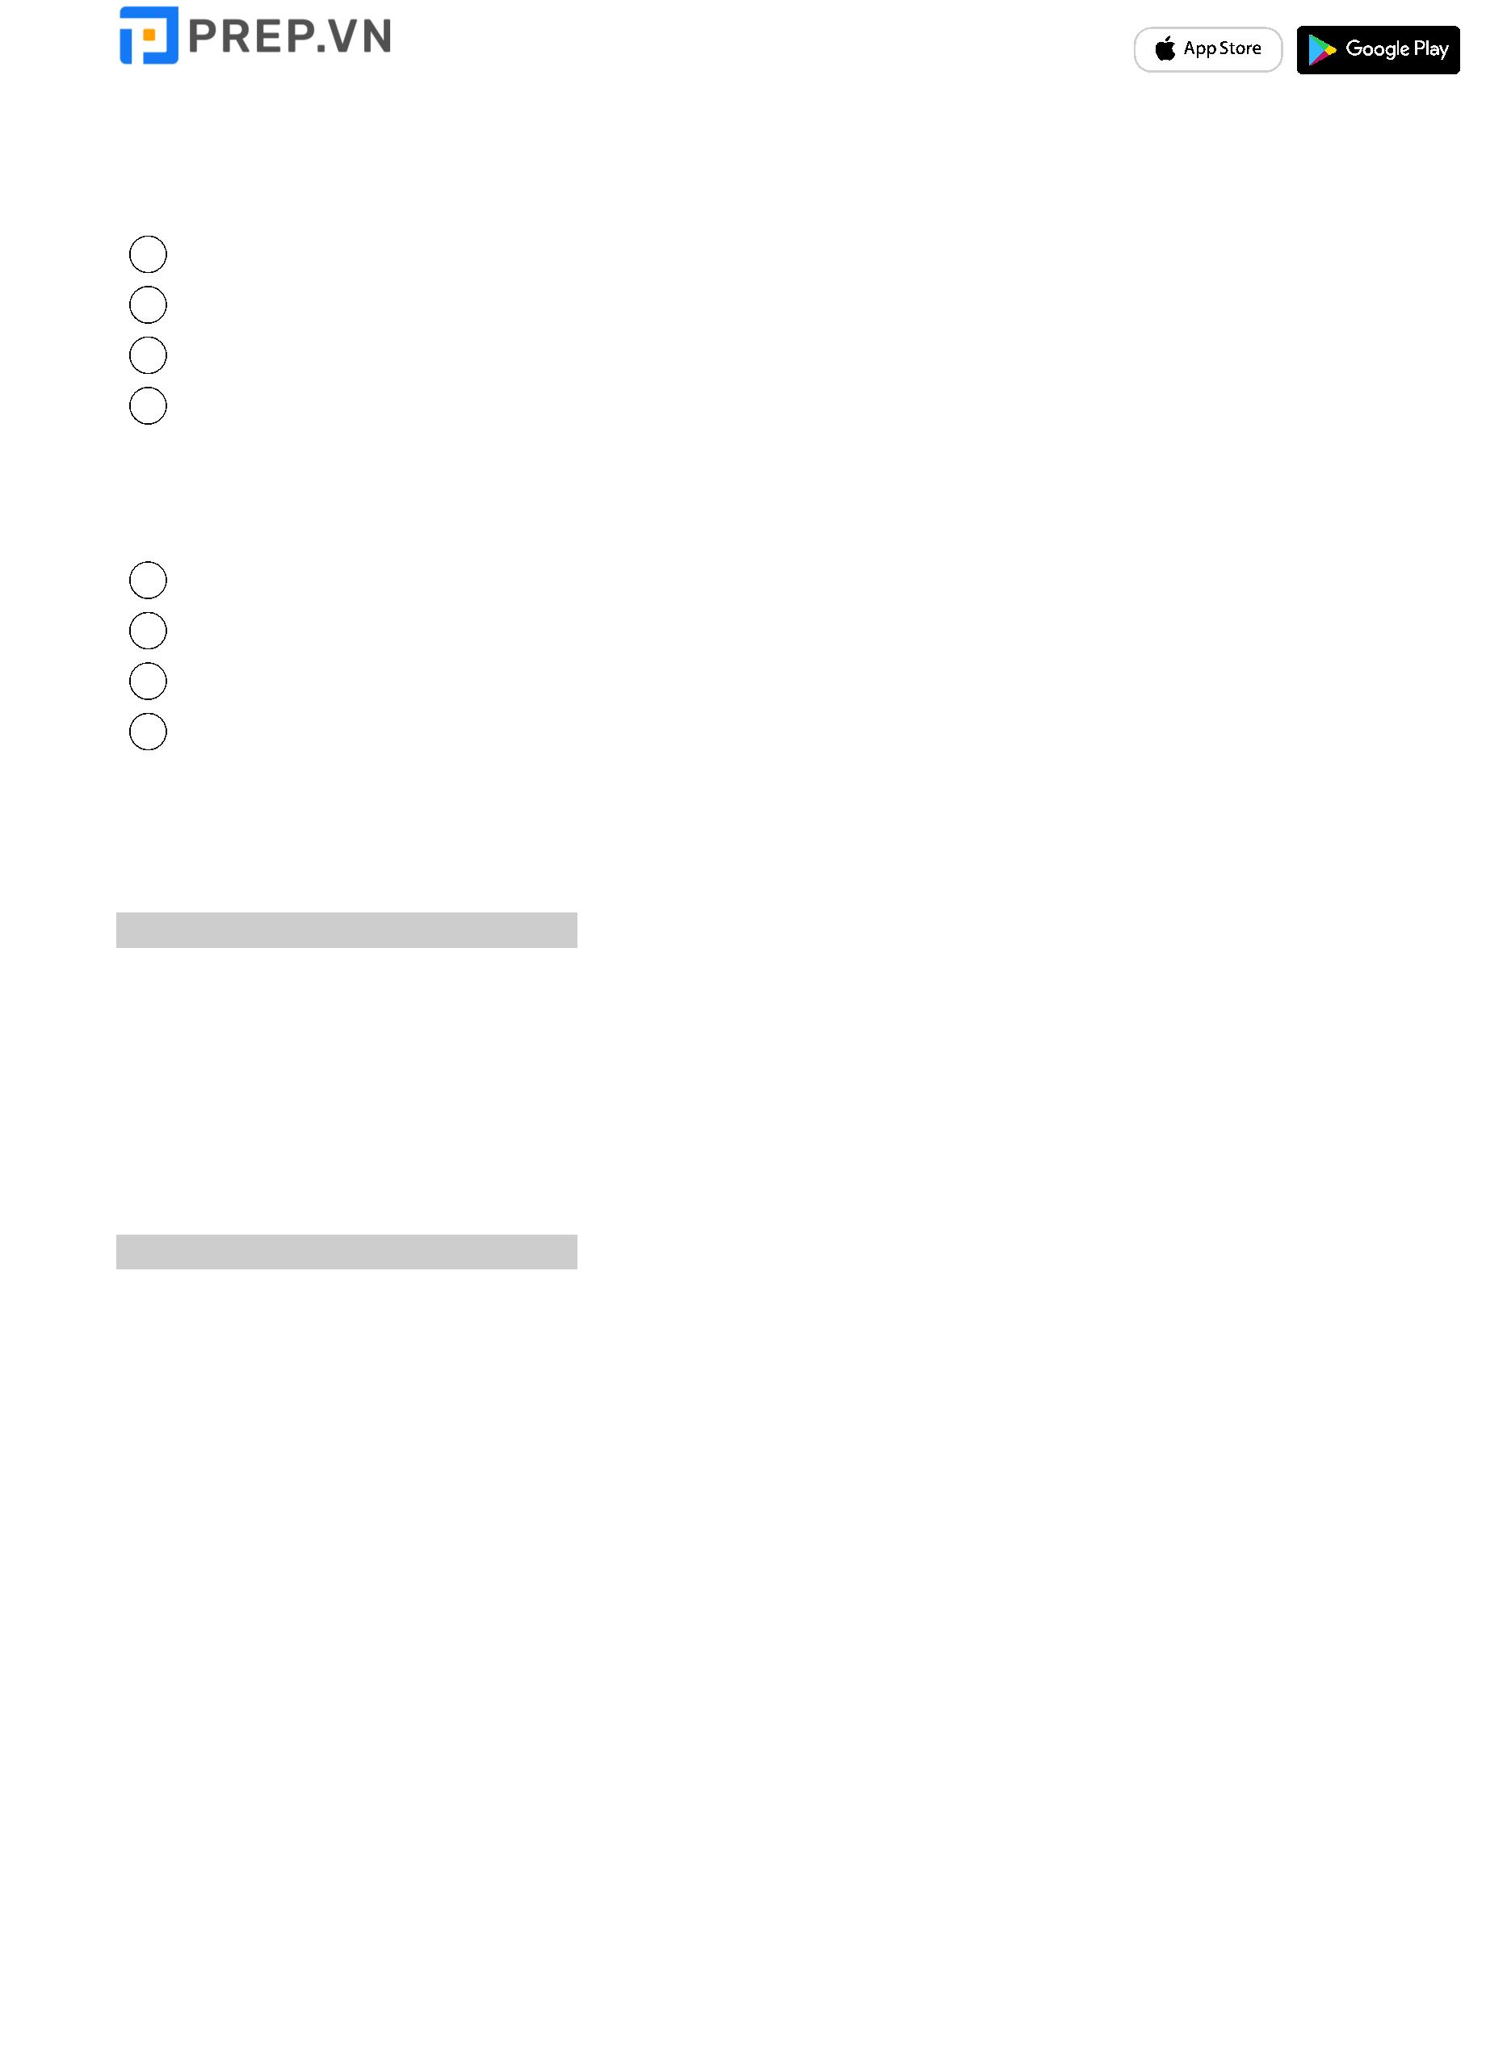

A. /θaŋk/

B. /θank/

C. /θæŋk/

D. /θanh/

talk

A. /t k/

B. /t /

C. /tak/

D. /t lk/

Exercise 5: Nghe phát âm của những danh từ sau và điền mạo từ a/an tương ứng đằng trước chúng

Lưu ý: Các từ sẽ được đọc theo thứ tựVui lòng xem audio này tại Prep.vn

PREP.VN 1. ___________ university

2. ___________ hat 3. ___________ hour

4. ___________ uniform

5. ___________ umbrella

Exercise 6: Nghe và viêt́những từ có âm cuôíphát âm giôńg với từ cho sẵn dưới đây Ví dụ: red - bed

Vui lòng xem audio này tại Prep.vn

1. key - ___________

2. blue - ___________

3. not - ___________

4. one - ___________

5. date - ___________

6. lie - ___________

7. so - ___________

8. beer - ___________

Exercise 7: Ghi âm cách bạn đọc những từ sau

Page 4 of 4